**ESOE 2014 Spring Project ~ GitHub Edit System**

**Readme Document**

B98703010 謝博宇

一．檔案內容

（１）Java Servlet:

＊認證部分：

Login: 導向至GitHub的頁面讓使用者登入帳號。請依照註冊的

application中給予的Client ID更改client_id變數。

Callback: 使用者登入後的導回頁面。這邊會用取得的認證碼和註冊

application的secret code請求使用GitHub的服務，會取得一個token

並存在session中供往後使用GitHub的功能。同樣的，client_secret請

設為註冊application時給予的Client Secret。

取得權限後會記錄使用者的資料後並導向目錄頁面讓使用者開始使用。如果

是資料庫中未紀錄的新使用者則會更新資料庫內容。

＊功能部分：

GithubProjectServlet(Get): 向GitHub取得指定路徑下的檔案資訊。

參數：

d: 查詢路徑字串。

Information(Get): 用來確認使用者是否已經登入系統，並回傳成功與否的JSON物件。成功的情況下回傳的物件會包含使用者的基本資料。

UpdateData(Post): 上傳改過的資料，並更新在資料庫中加入編輯記錄。

參數：

req_path: 上傳檔案的路徑

content: 更新的資料內容

commit: 使用者的註解

Logout(Get): 清除使用者的登入資訊。

（２）Java Class:

SqlOperation: 操作SQL資料庫的class。

Methods:

void InsertUser(int gitid, String name, String email)

新增使用者資料。

gitid: 使用者的GitHub ID。

name: 使用者的帳號。

email: 使用者的墊子郵件。

void InsertCommit(int uid, String fname, String ccode, String

link)

新增編輯記錄。

uid: 使用者的GitHub ID。

fname: 編輯檔名。

ccode: 該次編輯的SHA1 code。

link: 編輯檔案的GitHub網址

void NewUser(int gitid, String name, String email)

辨識該使用者是否已在資料庫有記錄，若否，則新增使用者資料。

gitid: 使用者的GitHub ID。

name: 使用者的帳號。

email: 使用者的墊子郵件。

JSONArray SelectCommit(int query_uid)

調出特定使用者的紀錄，並回傳JSON陣列。

陣列當中的物件內容有：

filename: 檔案名稱

commitcode: 該次編輯的SHA1 code

created_time: 編輯時間

filelink: 檔案的GitHub連結

query_uid: 使用者的GitHub ID。

（３）前端頁面:

git_index.html: 主頁面。

path.html: 目錄頁面。

edit.html: 編輯頁面。

profile.jsp: 使用者資訊頁面。顯示使用者的帳號資料和編輯記錄。

二．使用教學

（１）登入：

使用者先進入git_index.html，點選Login圖示進入登入頁面。

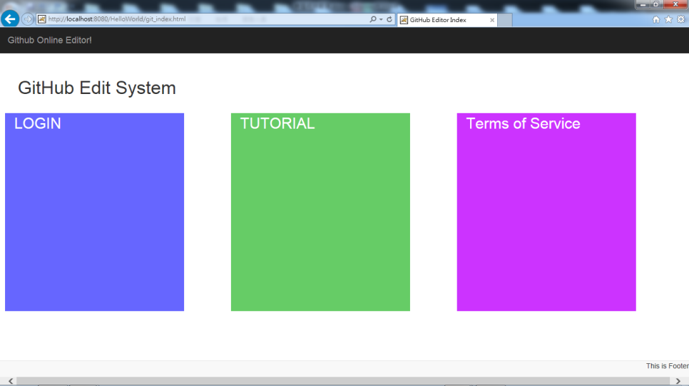

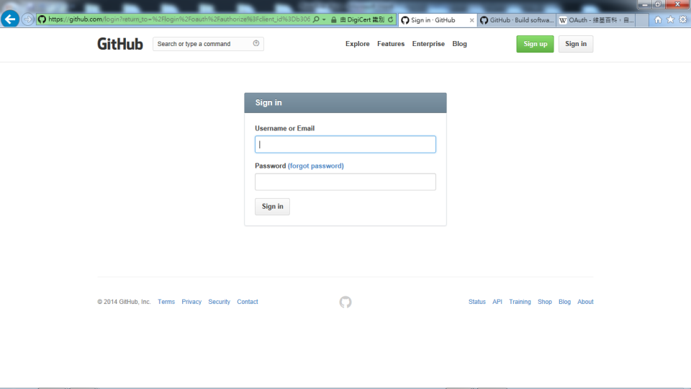

（２）選取檔案：

進入目錄頁面後，使用者可以點選目錄中的資料夾至下一層資料夾、點選檔

案開始編輯，或是回到上一層頁面。

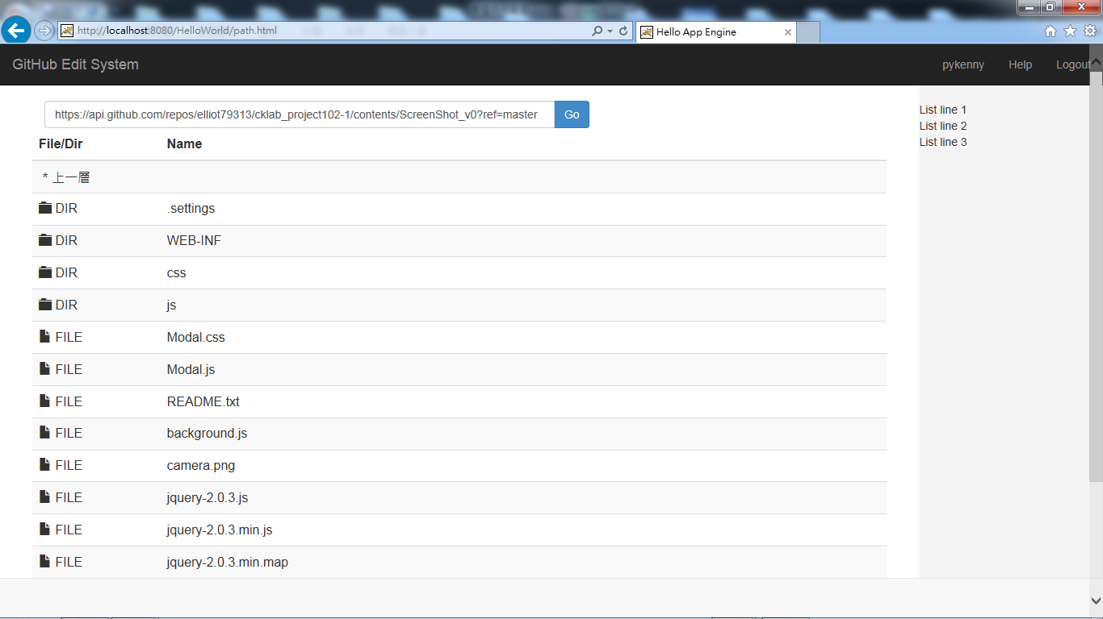

畫面右上角可點選使用者帳號查詢帳號資訊。



（３）編輯檔案：

頁面中上方文字欄為檔案內容，下方為編輯註解。編輯完畢後可按Submit鍵更新，或著按Back取消編輯並回到目錄頁面。

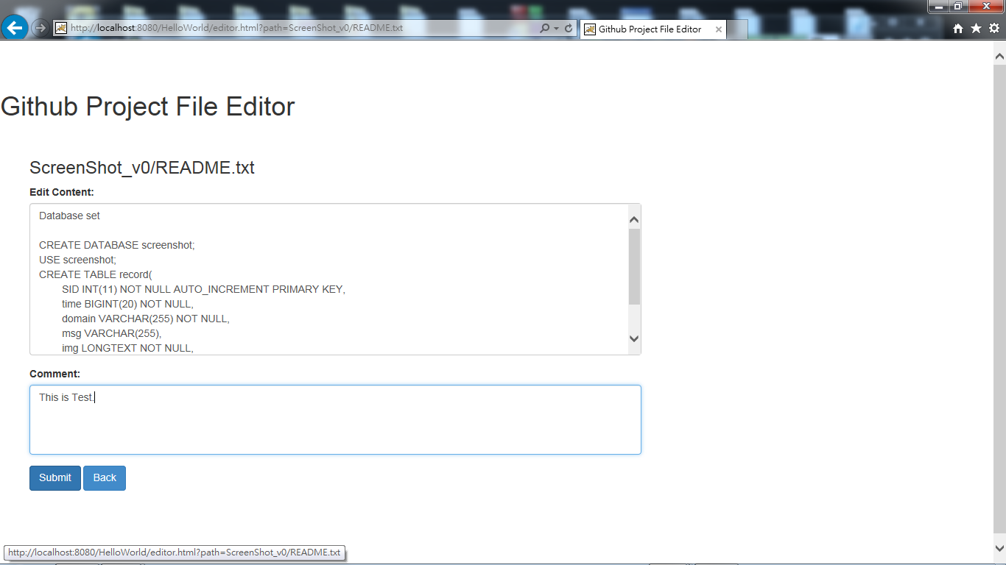

（４）使用者資訊：

該頁面列出使用者的帳號與編輯資料以供檢視。按右上角的Back to DIR

回到目錄頁面。

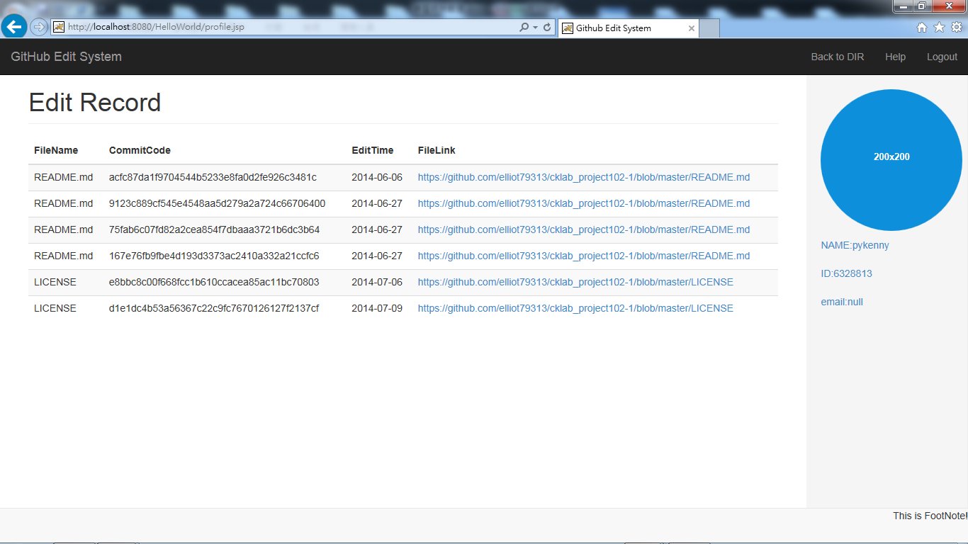

（５）登出：

在目錄頁面的右上角按下Logout鈕即可登出。



